***Electronica II – Laboratorio 1.3 – Amplificadores Operacionales No Inversores***

*Nota: Extraido de Real Analog de Digilent*

**Introducción**

En esta asignación ud implementará un circuito con amplificador operacional.

Para este caso se realizará una multiplicación de una constante positiva

**Generalidades:**

El circuito inferior es llamado amplificador no inversor. vin es el voltaje de entrada y vout es el voltaje de salida

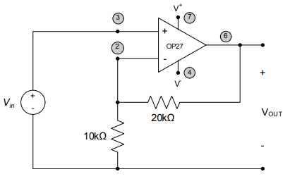

Figura 1. Amplificador No Inversor

* Asignación 1:

Determine la relación vout/vin

_____________________________________________________

* Asignación 2:

Diseñe un amplificador operacional el cual provea la ganancia descrita en el documento en Altium.

* Asignación 3

Implemente físicamente el amplificador que implementó en Altium

* + Ingrese voltajes de +5V y -5V de polarización
  + Utilice un generador de ondas para proveer los voltajes de entrada
    - Ingrese voltajes de -3V a 4V en pasos de 1V
  + Mida los voltajes de entrada y salida con un multímetro
    - Tabule los resultados del punto anterior
    - Cree una gráfica de vin vs vout
    - Compare los resultados con lo diseñado